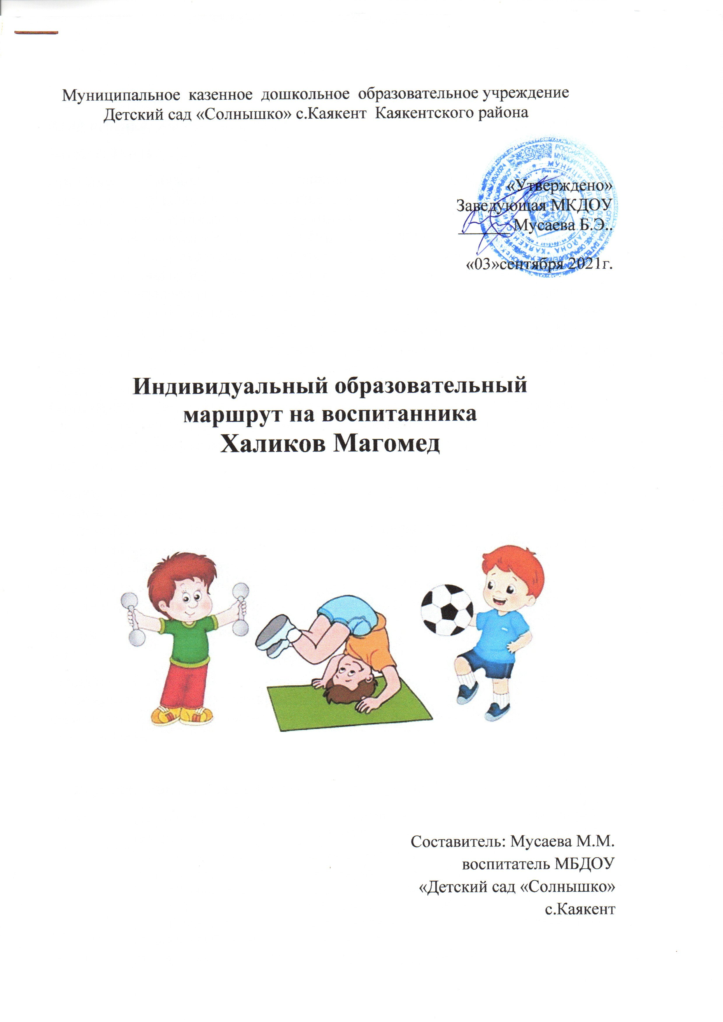

Индивидуальный образовательный маршрут
ФИО ребенка Халиков Магомед
Возраст: 4 года
Причина: Ребенок допускает ошибки в основных элементах сложных физических упражнениях. Наибольшие трудности выявляются при выполнении движений по словесным инструкциям. Затруднения проявляются при удержании равновесия (возникает общее напряжение, покачивание туловища, балансирование и схождение с места), в прыжки на 2 ногах, перепрыгивание, приседания, наклоны, подбрасывание и ловля мяча Наблюдается низкое качество выполнения движений, нарушение их порядка и количества. Допускает нарушение правил в подвижных и спортивных играх, чаще всего в силу недостаточной физической подготовленности. Снижен интерес к физическим упражнениям. Низкая двигательная активность, неохотно принимает участие в подвижных играх. Ребенок стеснительный, трудно объединяется в игру со сверстниками, безынициативен.
Цель (ИОМ): Создание в детском саду и семье условий , способствующих усвоение ребенком образовательной программы по физическому развитию, целенаправленному продвижению в развитии в соответствии с собственными возможностями.
Задачи: -развивать двигательные качества ребенка: ловкость, быстроту, выносливость, силу
- воспитывать потребности в физическом совершенствовании;
-способствовать ориентации педагогического процесса на развитие физических индивидуальных способностей.
-привлекать к систематическим занятиям физическими упражнениями и активному участию в спортивных мероприятиях различных уровней.
Количество занятий в неделю: 2 раза в неделю, продолжительность 15-20 мин.
Ожидаемый результат: получение навыков выполнения основных движений, применение их в повседневной жизни, проявление интереса к занятиям физической культуры, участие в подвижных и спортивных играх со сверстниками .

Перспективный план работы инструктора по физической культуре
месяц | Коррекционные задачи | Формы работы с воспитанником | Формы работы с родителями
Октябрь  (I и II неделя) | Пражнять в умении ходить и бегать, согласовывая движения рук и ног. Способствовать освоению ребенком умений: прыгать в длину через 4-6 последовательно расположенных линий (при энергичном толчке и махе руками вперед, вверх), лазать по гимнастической стене вверх и вниз, ходить по скамейке, перешагивая через предметы. | Ходьба: в колонне по одному, на пятках, на носках, с выполнением подражательных движений, с различным положением рук (за головой, в стороны, на поясе).  Бег: в колонне по одному, бег, выбрасывая прямые ноги вперёд, с остановкой по сигналу.  Повороты на месте прыжком в разные стороны.  Прыжки в длину через 4-6 последовательно расположенных линий.  Лазание: по гимнастической стене вверх и вниз.  Равновесие: ходьба по скамейке, перешагивая кубики.  Упражнение «Сенсорная дорожка». | Консультация:  «Особенности развития ребёнка 4- лет»
Октябрь  (III и IV неделя) | Способствовать освоению ребенком умений: метать мяч в вертикальную цель; бросать мяч об пол и ловить его; развивать координацию движений в процессе действий с мячом. | Ходьба: на носках (руки вверх), на пятках (руки в стороны); приставным шагом с приседом; гимнастическим шагом.  Бег: «змейкой», с препятсвием (мат), с заданием – присесть.  Действия с мячом: броски мяча вверх и ловля его, броски мяча об пол и ловля его, броски мяча вдаль вдумя руками из-за головы; броски мяча вдаль двумя руками от груди;
Ноябрь  (I и II неделя) | Упражнять в прыжках с высоты 20 см; проползать на животе под скамейкой; перешагивать через кубы, рейки лестницы. Развивать умение ориентироваться в пространстве. | Ходьба: на носках (игровое подражательное упражнение «Мышки»), на пятках, мелким и широким шагом, в приседе.  Бег: с ускорением по диагонали, мелким и широким шагом.  Равновесие: перешагивание через кубы, рейки (высота 40 см)  Прыжки: в глубину с высоты 20-30 см  Лазание: проползание на животе под скамейкой.  Оздоровительное упражнение: «Дует сильный ветер» | Беседа: «Значение физических упражнений»  Практическое занятие: Изготовление нестандартного оборудования для занятий физкультурой.
Ноябрь  (III и IV неделя) | Развивать умение уверенного и активного выполнения основных элементов упражнений. Способствовать освоению ребенком умений: метать мяч в вертиккальную и горизонтальную цели; прыгать на мяче-хоппере. | Ходьба: на носках (руки на поясе), на внешней стороне стопы, приставным шагом (руки на поясе), боком с приседом.  Бег: широким и мелким шагом, прямой галоп, бег с прыжками на двух на двух ногах с высоким подниманием коленей и продвижением вперед.  Действия с мячом: бросок мяча о стену и ловля его; метание в вертикальную цель с расстояния 1,5 м (высота 1,5 м); метание в горизонтальную цель с расстояния 2 м; сесть на мяч-хоппер, покачаться; прыжки на мячике по залу.  Оздоровительное упражнение: «Ежовый массаж»
Декабрь  (I и II неделя) | Способствовать овладению ребенком умений: прыгать с короткой скакалкой; ходить по канату приставным шагом; лазать по гимнастической стенке (с выполнением ритмичного подъема и спуска) | Ходьба: на носках (руки вверх), на пятках (руки в стороны), мелким и широким шагом; гимнастическим шагом.  Бег: на высоких четвереньках прямо , с препятствием ( мат – вертикадьно поставленный обруч-мат).  Равновесие: ходьба по канату приставным шагом; по наклонной доске.  Прыжки: с короткой скакалкой  Лазание: по гимнастичекой стене (переход с пролета на пролет приставным шагом)  Оздоровительное упражнение: тренировка дыхания «Подуем на снежинку» | Рекомендации:  «Подвижные игры с родителями в выходной.»
Декабрь  (III и IV неделя) | Способствовать овладению ребенком умений: отбивать мяч на месте правой и левой рукой поочередно; отбивать мяч двумя руками в вдижении; бросать мяч в корзину двумя руками от груди. Воспитывать желание достигать определенных результатов. | Ходьба: ходьба на внешней стороне стопы, приставным шагом в полуприседе (руки на пояс),на носках (руки в стороны, сжимаем пальчики).  Бег: с захлестыванием голени назад, с заданием- поворот на 360*, с прыжком вверх.  Действия с мячом: стойка баскетболиста (покачаться); бросок мяча об пол и ловля; отбивание мяча двумя руками с одновременным подпрыгиванием («Мячики»); отбивание мяча поочередно правой и левой руками («Пианино»); отбивание мяча любым способом в движении; броски в корзину двумя руками от груди;  Оздоровительное упражнение: «Ежовый массаж»
Январь  (III и IV неделя) | Способствовать овладению ребенком умений: катать обруч друг другу; метать мяч в вертикальную цель; бросать мяч об пол в движении и ловить его; | Повороты на месте.  Ходьба: на пятках (руки за голову), на носках (руки вверх «крыша»), приставным шагом боком (руки на поясе), с одной стороны на другую.  Бег: «змейкой», с ускорением по диагонали, с заданием – присесть; прямой галоп.  Действия с мячом и обручем: катать обруч вдаль и бежать за ним; катать обруч друг другу; бросок мяча вверх двумя руками и ловля его; бросок мяча вниз двумя руками и ловля его; бросок мяча от груди вдаль; бросок мяча двумя руками вдаль из-за головы. | Рекомендации:  «Совместные занятия спортом детей и родителей»  Буклет:  «Зимние забавы»
Февраль  (I и II неделя) | Упражнять в прыжках в длину через 4-6 последовательно расположенных линий; закреплять умение ползать по скамейке на четвереньках. Воспитывать инициативу при выполнении заданий. | Ходьба: в колонне на пятках, на носках (с различным положением рук), с выполнением подражательных движений по сигналу, с перекатом с пятки на носок.  Бег: оздоровительный, по диагонали, со сменой направления движения, боковой галоп (правое, левое плечо вперед).  Равновесие: ходьба по скамейке, ставя ногу с носка, руки в стороны.  Прыжки: в длину последовательно через 4-6 линий; 4-6 кубиков.  Лазание: ползание по скамейке на четвереньках.  Дыхательные упражнения: «Дровосек», «Свисток», | Консультация:  «Развитие физических качеств в играх и игровых упражнениях».  Игротека для родителей:  «Игры на свежем воздухе»
Февраль  (III и IV неделя) | Способствовать освоению ребенком умений: прыгать на мяче-хоппере «змейкой» между предметами; метать в горизонтальную (расстояние 2 м) и вертикальную цели. Развивать глазомер, гибкость, ловкость. Воспитывать умение помогать убирать оборудование по просьбе взрослого. | Ходьба: в колонне на пятках, на носках (с различным положением рук), с выполнением подражательных движений по сигналу.  Бег: со сменой направления, мелким и широким шагом, с заданием – поворот на 360*, с препятствием (из обруча в обруч, которые лежат на полу).  Действия с мячом: сесть на мяч-хоппер – покачаться, прыжки на мяче-хоппере по всему пространству; прыжки на мяче «змейкой» между предметами; метание в вертикальную цель с расстояния 1,5 -2 м, метание в горизонтальную цель с расстояния 2 м.  Дыхательная гимнастика «Сдуй снежинку».
Март  (I и II неделя) | Упражнять в равновесии, в прыжках на двух ногах с продвижением вперед; закреплять умение лазать по гимнастической стене приставным и чередуюшимся шагом, пролезать прямо и боком в обруч. | Ходьба: с изменением направления движения,  на носках, на пятках, в полуприседе.  Бег: с ускорением по диагонали, боковой галоп с препяттствием (по доске, между предметами).  Равновесие: перешагивание через рейки лестницы, расположенной на предметах высотой 30 см.  Прыжки: на двух ногах с продвижением вперед (из обруча в обруч, через кружочки)  Лазание: пролезание прямо и боком в обруч (обруч приподнят над полом на высоту 10см); лазание по гимнастической стене вверх и вниз приставным и чередующимся шагами на высоту 1,2 м.  Упражнение «Цапля»  Упражнение «Зеркало» | Рекомендации:  «Физкульт-Ура».  Наглядная информация:  «Спортивный уголок дома»
Март  (III и IV неделя) | Способствовать освоению ребенком умений действовать с мячом: бросать об пол и ловля его; отбивать мяч однной и двумя руками, стоя на месте; отбивать мяч любым способом в движении; бросать мяч в корзину двумя руками способом от груди. | Ходьба: ходьба змейкой между предметами, на носках (руки в стороны), на внешней стороне стопы, на пятках (руки за спину), приставным шагом.  Бег: прямой галоп, бег с препятствием (доска), с захлестыванием голени назад.  Действия с мячом: броски мяча вверх и ловля его двумя руками; броски мяча одной рукой об пол, ловля двумя руками; метание мешочка (теннисного мяча) вдаль поочередно правой, затем левой рукой, бросание мячика в корзину двумя руками способом от груди; отбивание мяча  любым способом в движении.

Система мониторинга достижения планируемых результатов.

Мониторинг детского развития провести в марте. Основная задача мониторинга заключается в том, чтобы определить степень освоения ребенком образовательной программы и влияние образовательного процесса, организуемого в дошкольном учреждении, на развитие ребенка.

Направления развития | Диагностические методики
Физическое развитие | Программа «Детство» под ред. Бабаева Т.И., Гогоберидзе А.Г., Солнцева О.В.
Тарасова Т.А. Контроль физического состояния детей дошкольного возраста
Прищепа С., Попкова Н., Коняхина Т. Как продиагностировать физическую подготовленность дошкольника

№ | Наименование теста | Выявляемые качества
1 | бег на 30 м со старта | скоростные качества, быстрота реакции
2 | прыжки в длину с места | скоростно – силовые качества
3 | метание набивного мяча весом 1 кг вдаль двумя руками из-за головы из  исходного положения стоя | ориентировочные реакции и  координационные способности
4 | наклон туловища вперед из положения стоя | гибкость
5 | метание мешочка с песком вдаль правой и левой рукой(вес мешочка: 150 г для детей 4 лет и 200 г для детей 5-7 лет) | координационные способности

Определение уровня сформированности быстроты
Бег на 30 метров
Выбирается прямая асфальтированная или плотно утрамбованная дорожка шириной 2—3 м, длиной не менее 40 м. На дорожке отмечаются линия старта и линия финиша. На расстоянии 3 м. от финиша устанавливается яркий ориентир, чтобы дети не снижали скорость задолго до финиша.
Оборудование. Секундомер, флажок.
Количественный показатель: время бега (в мин.)
Тесты по определению скоростно-силовых качеств
Прыжок в длину с места
В зале кладут мат или резиновую дорожку, сбоку наносят разметку.
Ребенок прыгает, отталкиваясь двумя ногами, с интенсивным взмахом рук, от размеченной линии отталкивания на максимальное для него расстояние и приземляется на обе ноги. При приземлении нельзя опираться позади руками. Измеряется расстояние между линией отталкивания и отпечатком ног (по пяткам) при приземлении (в см). Засчитывается лучшая из попыток.
Необходимое оборудование: рулетка, мел, мат или прорезиненная дорожка. Тест предназначен для детей от 3 до 7 лет.
Количественный показатель: длина прыжка (в см.)
Бросок набивного мяча (1 кг) двумя руками из-за головы из исходного положения стоя
Испытание проводится на ровной площадке длиной не менее 10 м. Ребенок встает у контрольной линии разметки и бросает мяч из-за головы двумя руками вперед из исходного положения стоя, одна нога впереди, другая сзади или ноги врозь. При броске ступни должны сохранять контакт с землей. Допускается движение вслед за произведенным броском. Делаются 3 попытки. Засчитывается лучший результат.
Тест предназначен для детей от 3 до 7 лет.
Необходимое оборудование: (медицинский) набивной мяч массой 1 кг, размеченная площадка для толкания мяча.
Количественный показатель: дальность броска (в см.)

Метание легкого мяча на дальность
Обследование дальности метания проводится на асфальтовой дорожке или физкультурной площадке. Коридор для метания должен быть шириной не менее 3 м и длиной 15—20 м. Дорожка предварительно размечается мелом поперечными линиями через каждый метр и пронумеровывается цифрами расстояние. По команде воспитателя ребенок подходит к линии отталкивания, из исходного положения стоя производит бросок мячом одной рукой из-за головы, одна нога поставлена впереди другой на расстоянии шага. При броске нельзя изменять положение ступней. Засчитывается лучший результат из 3 попыток.
Тест предназначен для детей от 3 до 7 лет.
Необходимое оборудование: легкий мяч или мешочки с песком массой до 200 г в количестве не меньше 3, рулетка длиной 20 м, мел, размеченная дорожка.
Количественный показатель: дальность броска (в см.)
Наклон туловища вперед из положения стоя
Гибкость оценивается при помощи упражнения — наклона вперед, стоя на гимнастической скамейке или другом предмете высотой не менее 20—25 см. Для измерения глубины наклона линейку или планку прикрепляют таким образом, чтобы нулевая отметка соответствовала уровню плоскости опоры. Если ребенок не дотягивается кончиками пальцев до нулевой отметки, то результат определяется со знаком минус. При выполнении упражнения ноги в коленях сгибаться не должны.

